COMMUNIQUÉ DE PRESSE
Chambord, le 2 mars 2020

LYDIE ARICKX, « ARBORESCENCES »
CHATEAU DE CHAMBORD
14 JUIN – 18 OCTOBRE

Artiste aussi à l'aise dans la peinture, le dessin, la sculpture que dans les performances, Lydie Arickx est l'une des figures majeures de l'expressionnisme français. Puissante, libre, protéiforme, son œuvre interroge la vie sous toutes ses formes ; à Chambord, le projet de son exposition est, tout simplement, la vie, son efflorescence, sa pluralité joyeuse, soulignant la signification du monument comme lieu de l'élan vital ontologique, dont l'escalier monumental, avec sa structure rappelant celle de l'ADN, constitue le symbole majeur. Les arborescences de l'exposition rencontreront ainsi le véritable arbre de vie qu'incarne l'escalier central, comme l'espace végétal qui entoure le monument.

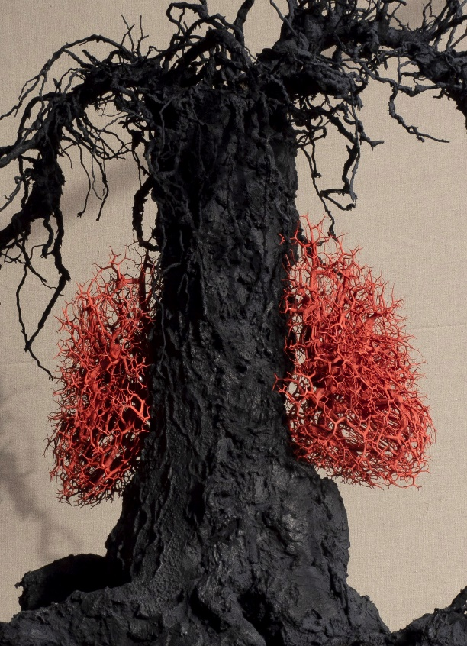
La fréquence des arborescences dans les œuvres de Lydie Arickx dépasse néanmoins le motif et ses associations allégoriques : elle est la matrice dont toutes les figures procèdent. La définition même du terme, conjuguant dessin (la forme de l'arbre), objet (l'arborescence informatique par exemple) et organe (l'arborescence des veines ou des poumons), ouvre tout un ensemble de possibilités qui, dans l'exposition, épousent le flux vital, et explorent la diversité qu’il produit. Les arborescences proposées par Lydie Arickx refusent évidemment toute hiérarchie pour prendre le parti du multiple, de l’excédent, du croisement et des transfuges, de sorte que les trois règnes (animal, végétal et minéral) sont appelés à se croiser au sein d'une même œuvre et d'un objet à l'autre, au fil des 150 qui seront rassemblées.
Véritables hymnes à la vie, les travaux présentés rappelleront également les figures des "grands ancêtres" de l'artiste (de Botticelli dont elle réinterprètera, en public, le fameux Printemps, à Germaine Richier, en passant par Bosch, Rubens, Greco, Goya, Courbet, Ensor ou encore Rebeyrolle), en un tourbillon de couleurs, matières et formats proprement sidérants.
© Alex Bianchi

Lydie Arickx a notamment exposé, ces dernières années, aux Cordeliers, à La Piscine de Roubaix, à la Conciergerie, au musée historique de Biarritz et au château de Biron. Elle est représentée par la Loo & Lou Gallery.

Performance publique : les après-midi du 6 au 10 avril, deuxième étage du château
Commissaire d'exposition : Yannick Mercoyrol
Catalogue, In Fine éditeur, 160 pages, 200 illustrations, 35 €.
Avec des textes de Yannick Mercoyrol, Yves Michaud, Olivier Kaeppelin, Marie Darrieussecq, Patrick Grainville, Philippe Bélaval, Thierry Delport, Juliette Bonhoure

